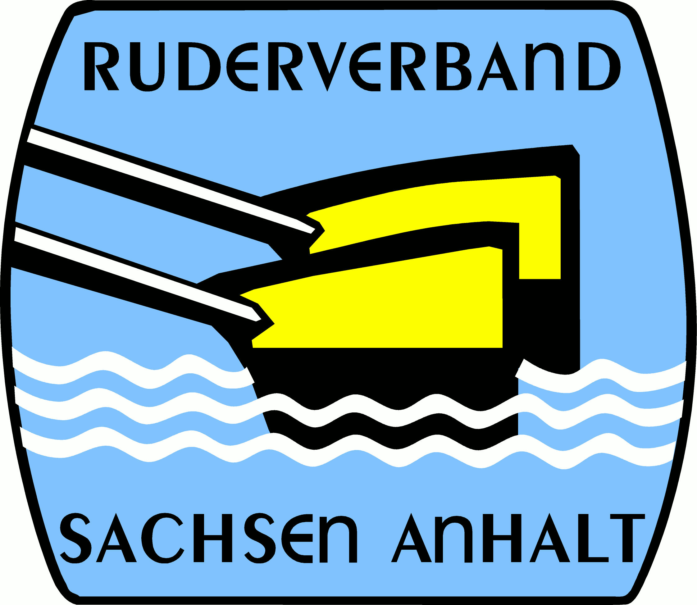
Ruderverband Sachsen-Anhalt e.V.

Robert Hartmann
Beisitzer Aus- und Weiterbildung
Seilerweg 23
39114 Magdeburg

Mail: Arhartmann@aol.com

Ruderverband Sachsen-Anhalt – Seilerweg 23 – 39114 Magdeburg

Weiterbildung für Trainer und Übungsleiter

Termin: 27.11.2021 (Gruppe 1) und 28.11.2021 (Gruppe 2)

Ort: Ruderclub Wittenberg
Dresdener Straße 160
06886 Wittenberg

Beginn: 09.00 Uhr
Ende: gegen 16.30 Uhr

Aufgrund der Hygienekonzepte in Verbindung mit dem Corona-Virus können dieses Jahr nur 30 Übungsleiter/Trainer je Gruppe teilnehmen!

Wir werden versuchen im nächsten Jahr zwei Weiterbildungen (März, November) anzubieten, um den „Aufstau“ weiterhin abzubauen.

Themen:

Krafttraining für Kinder und Jugendliche mit dem eigenen Körpergewicht

Krafttraining mit der Langhantel

koordinative Fähigkeiten schulen

Sicherheit auf dem Wasser zwischen Saale und Elbe

Bootstransporte - sicher zur Regatta

Teilnehmergebühr: 15 €

Anmeldung bitte bis 13.11.21 per Email an Arhartmann@aol.com

Riemen und Dollenbruch

Robert Hartmann

Lehrwart

VR 574 Konto-Nr. 32 520 004 Geschäftsstelle: E-Mail: Internet:
Amtsgericht Halle Stadtsparkasse Magdeburg Seilerweg 23 rusa.gs@t-online.de www.rusa.de
BLZ 810 532 72 39114 Magdeburg

